PRESSEINFORMATION

Leuchten schnell montieren
Twister Classic: Zeitlos elegant

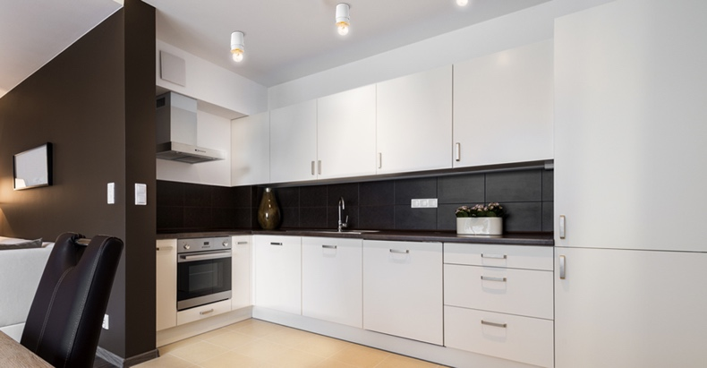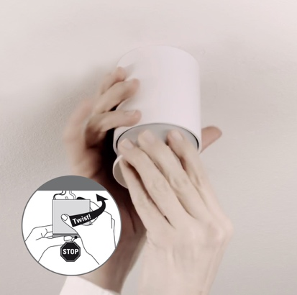
Fotos: Twister Lighting

Ein Umzug bedeutet jede Menge Stress und viel Arbeit. Da freut man sich über jede Kleinigkeit, die dabei hilft, dass man sich im neuen Heim schnell zuhause fühlt. Für gutes Licht im Handumdrehen sorgen die patentierten Twister Lighting®-Leuchten. Sie lassen sich ganz ohne Werkzeug montieren, wenn an Wand oder Decke bereits ein Haken zum Aufhängen vorhanden ist. In ihn wird die Leuchte nach Befestigen der Kabel in der Lüsterklemme eingehängt und dann einfach hochgedreht. Anschließend muss nur noch das Leuchtmittel eingesetzt werden – fertig ist der neue deckenschonende Lichtpunkt, ganz ohne bohren, dübeln und schrauben. Die Design-Linie Twister Classic zeigt sich zeitlos elegant in Silber und Weiß und passt perfekt zu allen modernen Einrichtungen. Erhältlich ist sie für E27-Leuchtmittel in der klassischen Birnenform (LED, Halogen oder Edison) oder als Spot (GU 10 LED) in Online-Shops (z.B. Amazon, Conrad, Völker), bei Katalogversendern (z.B. Ikarus) oder im Baumarkt. Unverbindliche Preisempfehlung für Twister Classic: EUR 49,90.

Über Twister Lighting
Twister Lighting ist eine Marke der Partitur GmbH, einer Agentur für Marketing-Kommunikation mit Sitz in Zürich/Schweiz, die ab 2014 auch den Bereich Entwicklung, Produkt-Design, Vermarktung und Handel mit Leuchten in ihr Portefolio aufgenommen hat.
www.twister-lighting.com

PI-Nr. 100-2 / Mai 2017
Abdruck honorarfrei. Belegexemplare erbeten.

Pressekontakt
combrink communications Andrea Combrink
Gutenbergstraße 12
63110 Rodgau
Tel +49 (0) 6106 – 7 720 720 andrea.combrink@combrink-communications.de www.combrink-communications.de

